Государственное учреждение образования
«Малоритская средняя школа № 2»

«ДОМ, В КОТОРОМ ЖИВЁТ СЧАСТЬЕ»
ДЛЯ УЧАЩИХСЯ 8 КЛАССОВ И ИХ РОДИТЕЛЕЙ, 1-я четверть
(формирование жизненных целей и ценностей, ролевых форм поведения через общение со взрослыми и сверстниками, становление нравственных и волевых качеств личности).

Кухтей Надежда Михайловна,
педагог-психолог
государственного учреждения
образования «Малоритская
средняя школа № 2»

Малорита
«Дом, в котором живёт счастье»
(для учащихся 8 классов и их родителей, 1-я четверть).

Существует три способа сделать что-нибудь:
сделать это самому, нанять кого-нибудь или
запретить своим детям делать это…

Роль родителя в выстраивании отношений между учеником и школой проста и сложна одновременно. Родитель вынужден делить с учителем степень влияния на собственного ребёнка. Кто-то из родителей радостно перекладывает формирование и воспитание детей на учительские плечи. Кто-то держит любое учительское влияние под жёстким контролем и часто вступает в осознанную или неосознанную конкуренцию с учителем, и совершенно зря. Но, исходя из собственного опыта работы, большинство родителей всё же хотят, и работают в паре с учителем, прислушиваются к его замечаниям и подсказкам. С такими родителями интересно, легко работать и мне.
Любому школьнику любого возраста очень важна поддерживающе-защищающая роль родителя [1, с.38]. Поддержка детям нужна не столько виде открытой похвалы или восхищения его успехами, от чего он легко становится зависим, сколько в виде интереса к его школьной жизни: к новостям, урокам, проектам, событиям, самочувствию, эмоциональному состоянию, к его размышлениям и впечатлениям. Ребёнку важно знать, что его будут любить даже тогда, когда он сделает что-то не так, когда совершит ошибку или допустит досадный просчёт.
Цель нашей работы:
Способствовать формированию доброжелательных детско-родительских отношений, развитие коммуникативных навыков в выстраивании взаимоотношений между родителями и детьми.
Основная часть.
Постановка проблемы и её анализ. Традиционно подростковый возраст рассматривается как период отчуждения от взрослых. Ярко выражены не только стремление противопоставить себя взрослым, отстаивать свою независимость и права, но и ожидание от взрослых помощи, защиты и поддержки, доверие к ним, ожидание их одобрения и оценок [2, с.7]. Значимость взрослого отчётливо проявляется в том, что для подростка существенна не столько сама по себе возможность самостоятельно распоряжаться собой, сколько признание окружающими взрослыми этой возможности и принципиального равенства его прав с правами взрослого человека.
При этом, важным фактором психического развития в подростковом возрасте остаётся общение со сверстниками, которое выделяют в качестве ведущей деятельности этого периода. Стремление подростка занять удовлетворяющее его положение среди сверстников сопровождается повышенной конформностью к ценностям и нормам группы сверстников.
Умение владеть собой, управлять своим поведением ценится подростком, а отсутствие необходимых качеств вызывает беспокойство. Существенную роль играют также наличие у подростка чувства собственного достоинства и его представления об уровне достижений, поскольку если он снизится, это окажется крайне болезненным для подростка: он не может позволить себе «упасть в собственных глазах» [2, с.23].
К счастью, наше время таково, что число заинтересованных, хороших родителей увеличивается [3, с.5]. Хорошими называют тех родителей, которые волнуются и заботятся о своём ребёнке, хотят сделать всё, чтобы его жизнь была наполненной, гармоничной, светлой и радостной. Хорошие родители готовы вкладывать время, силы, деньги в то, что принесёт ребёнку пользу.
Взаимодействие с родителями, позитивное взаимодействие, ощущение их поддержки составят основу побудительной силы подростка при формировании устойчивых жизненных целей и ценностей, окажет неоценимое влияние на становление нравственных и волевых качеств личности.
Вопросы для обсуждения:
Интересно ли вам расти вместе с ребёнком, проходить с ним разные этапы развития? Как это происходит лично с вами?
Всегда ли вам легко любить и принимать своего ребёнка таким, какой он есть?
Принимаете ли вы тот факт, что ребёнок – не ваша часть, а самостоятельная личность, имеющая право и способности принимать решения и совершать выбор?
МЕТОДИЧЕСКИЕ УКАЗАНИЯ
Предварительная подготовка. Предварительной подготовки как таковой не требуется. Исходя из нашего опыта работы, это занятие одинаково легко проходит и в тех классах, где уже достаточно давно установлено позитивное, плотное взаимодействие с родителями, и в тех классах, где это взаимодействие только выходит на новый уровень развития.
Материалы и оборудование: листы белой бумаги формата А4 в 3-4 раза больше, чем количество участников; ножницы для бумаги и плотный картон по количеству участников; шарф для завязывания глаз; музыкальное сопровождение.
Форма организации. Занятие проводится в стандартной форме и включает в себя следующие элементы: ритуал приветствия, разминку, основное содержание, рефлексию по поводу данного занятия и ритуал прощания.
Ход встречи.
1-й этап – разминка.
Варианты разминки.
1. «Ловля моли». Ведущий указывает на одного из участников и говорит, что «этот человек пригласил (пригласила) нас в гости. У него дома развелось много моли. Он пригласил нас для того, чтобы все мы вместе помогли ему избавиться от моли».
Далее педагог-психолог предлагает всем «прихлопнуть по 10 штук моли» и первый демонстрирует как это делать хлопками в воздухе, хлопаньем по плечам и головам участников, по вещам в помещении и т.п. Он побуждает всех детей принять участие в этом действии.
Прекращает упражнение педагог-психолог с учётом степени вовлечённости всех участников в игру.
2. «Танец с фломастерами» (моё любимое упражнение для разминки). Разбившись со своими родителями на пары, расположитесь друг напротив друга и попытайтесь удержать фломастеры, прижав их концы подушечками указательных пальцев (фотография 1). Участники выполняют упражнение под различное по темпу музыкальное сопровождение.
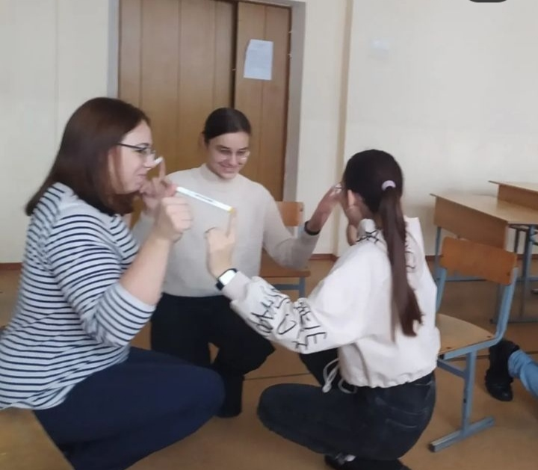
Фото 1. Упражнение для разминки «Танец с фломастерами».
2-й этап – основные упражнения.
«Просто услышь меня». Кто-то из детей выбирается ведущим, остальные участники рассаживаются в круг, спиной к центру. Участникам выдаётся лист бумаги, ножницы и картон, на котором они будут работать. Задача ведущего – вслух говорить всем одинаковую инструкцию о том, как вырезать снежинку из бумаги. Задача игроков – в точности выполнять инструкцию ведущего.
В итоге, у всех получатся абсолютно разные снежинки по форме и по размеру (фотография 2). Затем предлагаем следующему желающему попробовать себя в роли ведущего. Итог будет то же.
В ходе обсуждения упражнения ребята с удивлением обнаруживают, что одни и те же слова воспринимаются разными людьми по-разному. Даже простейшая инструкция о вырезании снежинки воспринимается по-своему.
Зачастую так происходит и в обычной жизни. Немного не так услышали друг друга, немного не так сделали и разгорается конфликт на ровной почве. В семье очень важно уметь слушать и слышать друг друга.
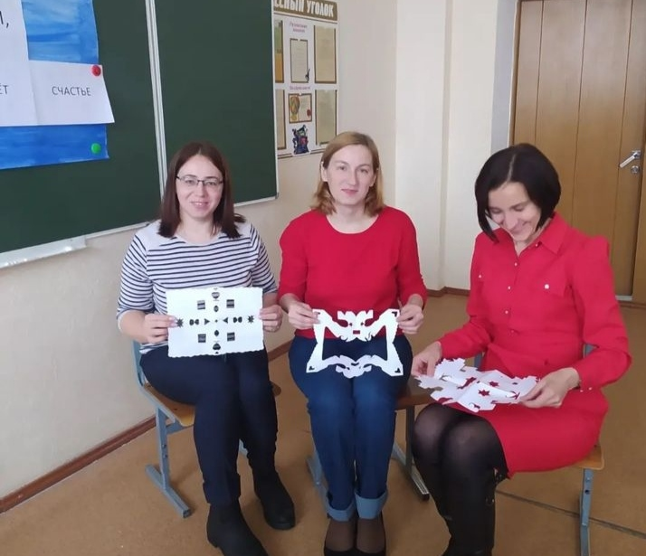
Фото 2. Упражнение «Просто услышь меня».
«Жужжалки». Выбирается один участник по желанию. Ему завязывают глаза. Задача – пройти через препятствия в виде расставленных стульев до противоположной стены класса. Чтобы это было легче сделать, остальные участники будут жужжать, если на пути возникают препятствия.
По нашим наблюдениям в ходе выполнения упражнения ребята очень переживают за своих мам, которые пытаются пробраться сквозь стулья. Один из парней, который уже значительно выше своей мамы (она ему едва достаёт до плеча), настолько переживал за неё, что шёл рядом с ней и так старательно жужжал, что мама прошла весь путь даже не задев ни одного стула (фотография 3). Потом он сказал: «Я за себя так не переживал, как за маму. Мне очень хотелось, чтобы она прошла весь путь без препятствий, мне очень хотелось ей помочь».
В ходе обсуждения упражнения ребята и родители приходят к однозначному выводу, что любые жизненные невзгоды намного легче пройти, если чувствовать поддержку близких людей.
Как правило, в этом упражнении хотят поучаствовать все, поэтому нужно правильно рассчитать время и дать возможность желающим пройти через эти символические препятствия.
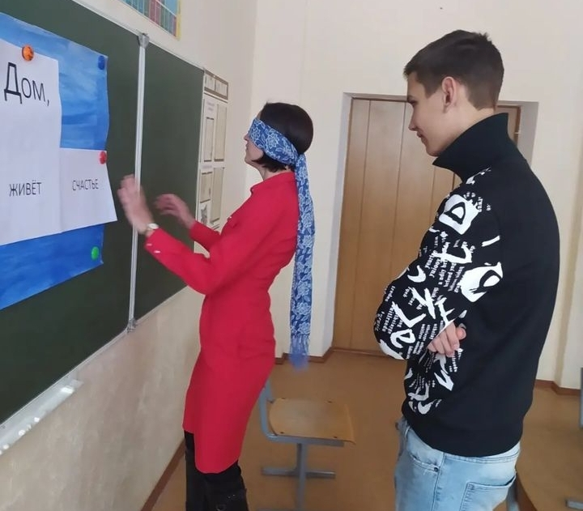
Фото 3. Упражнение «Жужжалки».

Варианты рефлексии и подведения итогов.
1. «Молчание». Все участники разбиваются на пары «родитель-ребёнок». Члены каждой пары садятся друг напротив друга и в течение нескольких минут хранят молчание. Контакт поддерживают только взглядом. При желании можно попросить в течение этих нескольких минут держать друг друга за руки. Единственное правило состоит в том, что все должны молчать.
2. «До свидания». Наше занятие подошло к концу, и мы расстаёмся. Но, может быть, кто-то ещё хочет поделиться с группой своими переживаниями? Или есть конкретный участник, мнение которого вы хотели бы узнать? У вас есть этот шанс сейчас.
Таким образом, направленное взаимодействие подростков с родителями обеспечивает развитие самосознания и самоисследования участников психологической игры, что является благотворной почвой для коррекции и предупреждения эмоциональных нарушений на основе внутриличностных и поведенческих изменений.
Список рекомендуемой литературы:
1. Олиферович Н.И., Зинкевич-Куземкина Т.А., Велента Т.Ф. Психология семейных кризисов. – СПб.: Речь, 2006. – 360 с.
2. Кипнис М. Тренинг семейных отношений. Часть 1: Супружество. – 2-е изд., перераб. и доп. – М.: «Ось-89», 2006. – 176 с. (Действенный тренинг).
3. Лютова Е.К., Монина Г.Б. Шпаргалка для родителей: Психокоррекционная работа с гиперактивными, агрессивными, тревожными и аутичными детьми. – СПб.: Издательство «Речь», 2007. – 136 с.: ил.
4. Практикум по психологическим играм с детьми и подростками / Азарова Т.В., Барчук О.И., Беглова Т.В., Битянова М.Р., Королева Е.Г., Пяткова О.М.; под общей ред. Битяновой М.Р. – СПб.: Питер, 2006. – 304 с.: ил. – (Серия «Практикум по психологии»).
5. Скрипюк И.И. 111 баек для тренеров: истории, мифы, сказки, анекдоты. – СПб.: Питер, 2007. – 176 с.: ил. – (Серия «Практическая психология»).

Список использованных источников:
1. Сакович Н.А. Игры в тигры: Сборник игр для работы с агрессивными детьми и подростками. – СПб.: Речь, 2007. 208 с.
2. Анн Л.Ф. Психологический тренинг с подростками. – СПб.: Питер, 2006. – 271 с.: ил. – (Серия «Эффективный тренинг»).
3. Яничева Т.Г. и др. Полезная книга для хороших родителей: Ответы психологов на вопросы родителей. – СПб.: Издательство «Речь», 2006. – 144 государственного учреждения
образования «Малоритская
средняя школа № 2»
с.

